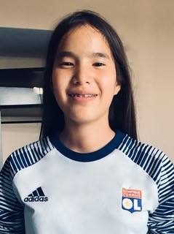
L’interview décalée

Carte d’identité :
Nom : Dejardin Au club depuis : août 2019 – depuis 1 an
Prénom : Lili Poste : Gardienne de but
Age : 13 ans Club précédent : Molieres pendant 2 ans
Equipe : U13 Féminine avec Joanna

Si tu étais…
Une couleur : bleu turquoise
Un film : harry potter
Une destination de vacance : les caraibes
Un personnage de fiction : pocahontas
Une ville : new york
Un animal : léopard
Un plat : lasagnes
Une boisson : ice tea
Ton défaut : Têtue
Ta qualité : Déterminée
Deux choses que tu amènerais sur une ile déserte : ballon de foot et téléphone
Quel mot choisirais-tu pour te décrire : battante
Ce que tu détestes par-dessus tout : de ne pas avoir de vie sociale avec les personnes que j’aime (ex: mes amies, mes grands-parents,...)

Parlons sport et football…
Ton équipe préférée : l’équipe féminine de Lyon
L'équipe que tu déteste le plus : l’équipe de Marseille
Si tu devais faire un autre sport : du basketball
Si tu étais un geste technique : le ciseau retourné
Si tu étais ballon d’or : je devrais ça à mon équipe et mon coach car ce serait grâce à eux
Ton joueur ou joueuse préféré : Ada Hegerberg

Parlons de ton équipe…
Qui est la plus technique : Mila
La plus belle : Romy
La plus chambreuse : Clara
Celle qui se plaint le plus : Aure Alya
La joueuse avec qui tu partirais en vacances : Lauryne
Un petit mot sur le coach : c’est grâce à vous qu’on s’améliore de jours en jours car vous nous donnez des méthodes, des conseils... pour qu’on puisse réussir. Je vous remercie pour tous ce que vous faites.

Un petit mot pour finir : Pour moi le foot ce n’est pas un loisir mais une passion où je m’amuse, je rencontre d’autres personnes qui me font grandir. Je m’améliore grâce aux conseils que me donne ma super coach Joanna. Et surtout j’adore les spécifiques gardiens que me font Mika, Eric et Clément, cela m’aide beaucoup en tant que goal.
Merci beaucoup,
Au revoir !

MFC à tout jamais !

